# 《系统仿真与matlab》综合试题

题 目： 战争模型

编 号： 30

姓 名 肖力文

班 级 自实1901

学 号 U201915560

联系方式 1275594572@qq.com

成 绩

目录

背景 3

2 数学模型 3

2.1 一般战争模型 3

2.2 正规战争模型 3

2.3 游击战争模型 5

2.3混合战争模型 7

3 试题实现中的关键难点 8

3.1 难点一：模型确定和对应 8

3.2 难点二：参数的确定 8

3.2.1 前三个板块（正规战、游击战、混合战）的参数的设计 8

3.2.2 后两个板块（硫磺岛战役（正规战）、德浪河谷战役（混合战））的参数的设计 9

3.3 难点三：编程技术上的问题 9

4 程序运行指南 9

4.1 界面及其对应功能介绍 10

4.1.1 欢迎界面 10

4.1.2 正规战 10

4.1.3 游击战 11

4.1.4 混合战 12

4.1.5 硫磺岛战役（正规战） 13

4.1.6德浪河谷战役（混合战） 14

5 程序运行实例分析 15

5.1 正规战 15

5.1.1 X获胜 15

5.1.2 Y获胜 16

5.2 游击战 17

5.2.1 X获胜 17

5.2.2 Y获胜 18

5.3 混合战 19

5.3.1 X获胜 19

5.3.2 Y获胜 20

5.4 硫磺岛战役（正规战） 20

5.5 德浪河谷战役（混合战） 22

6 评分标准要点说明 23

7 参考文献 24

# 1 背景

早在第一次世界大战期间,F. W .Lanchester就提出了几个预测战争结局的数学模型,其中有描述传统的正规战争的,也有考虑稍微复杂的游击战争的,以及双方分别使用正规部队和游击部队的所谓混合战争的.后来人们对这些模型作了改进和进一步的解释,用以分析历史上一些著名的战争。

Lanchester提出的模型是非常简单的,他只考虑双方兵力的多少和战斗力的强弱,并且,当时使用的只是枪炮之类的武器。兵力因战斗减员和非战斗减员而减少,又可由后备力量的增援而增加;战斗力即杀伤对方的能力,则与射击率(单位时间的射击次数),射击命中率以及战争的类型(正规战、游击战)等有关.这些模型当然没有考虑交战双方的政治、经济、社会等因素.而仅靠战场上兵力的优劣是很难估计战争胜负的,所以我们认为用这些模型判断整个战争的结局是不可能的,但是对于局部战役来说或许还有参考价值.更重要的是,建模的思路和方法为我们借助数学模型讨论社会科学领域中的实际问题提供了可以借鉴的示例。

# 2 数学模型

## 2.1 一般战争模型

用 和 表示甲乙交战双方时刻 的兵力，不妨视为双方的士兵人数，假设：

1. 每一方的战斗减员率取决于双方的兵力和战斗力，甲乙方的战斗减员率分别用 和 表示。

2．每一方的非战斗减员率(由疾病、逃跑等因素引起)只与本方的兵力成正比。

3. 甲乙双方的增援率是给定的函数，分别用 和 表示。

由此可以写出关于 ， 放如微分方程为

 （1）

## 2.2 正规战争模型

甲乙双方都用正规部队作战，我们只需要分析甲方的战斗减员率 。甲方士兵公开活动,处于乙方每一个士兵的监视和杀伤范围之内,一旦甲方某个士兵被杀伤,乙方的火力立即集中在其余士兵身上,所以甲方的战斗减员率。只与乙方兵力有关,可以简单地设 与 成正比,即。 表示乙方平均每个士兵对甲方士兵的杀伤率(单位时间的杀伤数),称乙方的战斗有效系数。 可以进一步分解为 ,其中 是乙方的射击率(每个士兵单位时间的射击次数)， 是每次射击的命中率。

类似地，有 ，且甲方的战斗有效系数 ，于是方程为

 （2）

在分析战争结局时忽略非战斗减员一项(与战斗减员相比,这项很小),并且假设双方都没有增援.记双方的初始兵力分别是和 ，方程简化为

 （3）

为了得到双方胜负的条件，不必直接求解方程，而在相平面上讨论相轨线的变化规律。由以上方程可得

 （4）

其解为

 （5）

注意到方程（3）的初始条件，有

 （6）

由（5）式确定的相轨线式双曲线族，如图1，箭头表示随时间 的增加， 的变化趋势。可以看出，如果 ，轨线将与 轴相交。这就是说存在 ，使得 ，即当甲方兵力为0时乙方的兵力为正值，表明乙方获胜。同理， 时甲方获胜，且当 时双方战平。

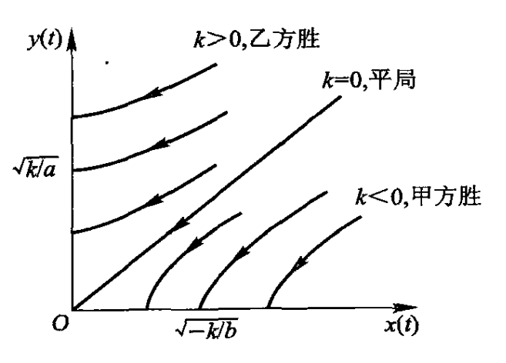

图1. 正规战争模型的相轨线

进一步分析某一方比如乙方获胜的条件。由（6）式并注意到 的含义，乙方获胜的条件可以表示为

 （7）

（7）式说明，双方初始兵力之比 ，以平方关系影响着战争的结局。例如，若乙方兵力增加到原来的2倍(甲方不变)，则影响战争结局的能力增加到4倍。或者说，若甲方的战斗力比如射击率 增加到原来的4倍( 均不变),那么为了与此相抗衡,乙方只需将初始兵力 增加到原来的2倍。由于这个原因，正规战争模型称为平方律模型。

## 2.3 游击战争模型

双方都使用游击部队作战。

甲方士兵在乙方士兵看不到的某个面积为 的隐蔽区域内活动，乙方士兵不是向甲方士兵开火，而是向这个隐蔽区域射击，并且不知道杀伤情况。这时甲方战斗减员率不仅与乙方兵力有关，而且随着甲方兵力的增加而增加。因为在一个有限区域内，士兵越多，被杀伤的就越多。这样可以简单地假设 ，且乙方战斗有效系数 可表为 其中 仍为射击率,而命中率 等于乙方一次射击的有效面积 与甲方活动面积 之比。

类似地，有 。于是在这个模型中方程（1）化为

 （8）

忽略 和 并设 ，在初始条件下（8）式为

 （9）

在正规战争模型中方程（3）的解法类似，方程（9）的解为

 （10）

 （11）

（10）式确定的相轨线式直线族，如图2。

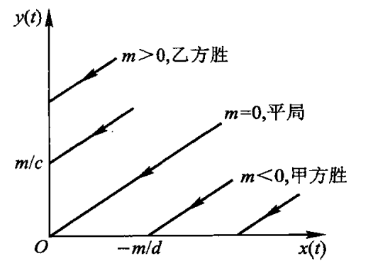

图2. 游击战争模型的相轨线

分析之后可知： 时乙方获胜， 时甲方获胜， 时战平。

乙方获胜的条件开可以表示为

 （12）

即初始兵力之比 以线性关系影响战争结局，并且当射击率和射击有效面积一定时，增加活动面积 与增加初始兵力 起着同样的作用。这个模型又称线性律模型。

## 2.3混合战争模型

甲方为游击部队，乙方为正规部队。

根据对正规战争和游击战争模型的分析和假设， ，在同样的忽略和假设下，方程为

 （13）

它的相轨线

 （14）

 （15）

是抛物线，如图3.

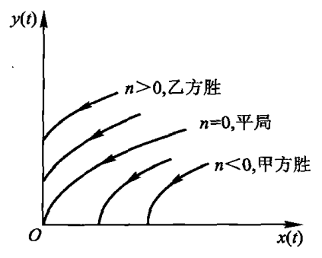

图3. 混合战争的相轨线

经过分析得到： 时乙方获胜， 时甲方获胜， 时双方战平。并且乙方（正规部队方）获胜的条件可以表示为

 （16）

以 代入得

 （17）

# 3 试题实现中的关键难点

## 3.1 难点一：模型确定和对应

正规战中的核心模型为：



游击战中的核心模型为：



混合战中的核心模型为：



程序实现的一大难点在于确定模型和在编程实现的过程中将不同的模型和参数对应起来，我在编程的过程中就犯过模型、参数对应错误这样的错误。

## 3.2 难点二：参数的确定

### 3.2.1 前三个板块（正规战、游击战、混合战）的参数的设计

在设计参数的时候需要考虑到以下问题：

①仿真时间不能太长

②双方兵力变化趋势要有明显的不同

③在设计参数的过程中，希望给参数赋予真实情况下的意义，如“正规战争中火力的优势可以一定程度上弥补人数的劣势”

每个板块参数较多，要基于以上三个问题设计出合理有效的参数是一个难题

### 3.2.2 后两个板块（硫磺岛战役（正规战）、德浪河谷战役（混合战））的参数的设计

在设计参数的时候需要考虑到以下问题：

①设计出来的参数要符合真实的历史情况

②设计出来的参数要符合我们的模型

具体的设计细节在“5.4 硫磺岛战役（正规战）”中的“①参数设置”板块和“5.5 德浪河谷战役（混合战）”中的“①参数设置”板块中，详情请参见以上两个板块。

## 3.3 难点三：编程技术上的问题

在编程的过程中遇到了很多于编程技术有关的问题，比如：

①matlab APP的使用

②回调函数的设计

③动画的制作

④……

这些问题的解决是通过在论坛和博客中查找资料解决的。

# 4 程序运行指南

打开matlab_hw文件夹，直接点击执行battle.mlapp就可以了

## 4.1 界面及其对应功能介绍

### 4.1.1 欢迎界面

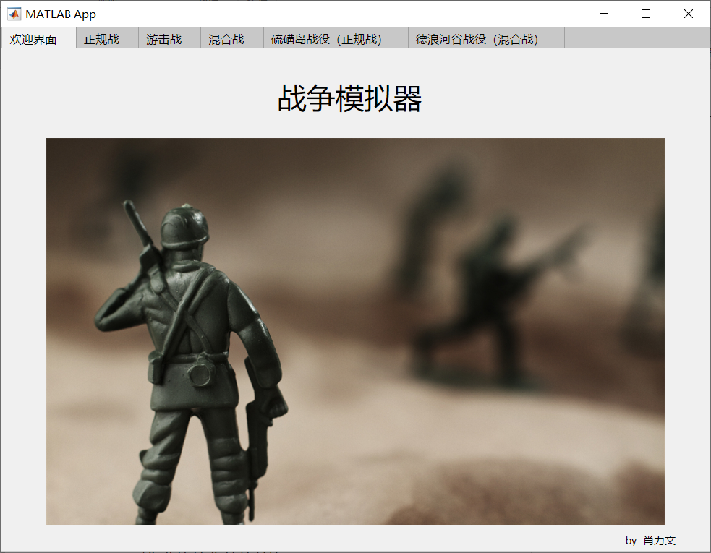

### 4.1.2 正规战

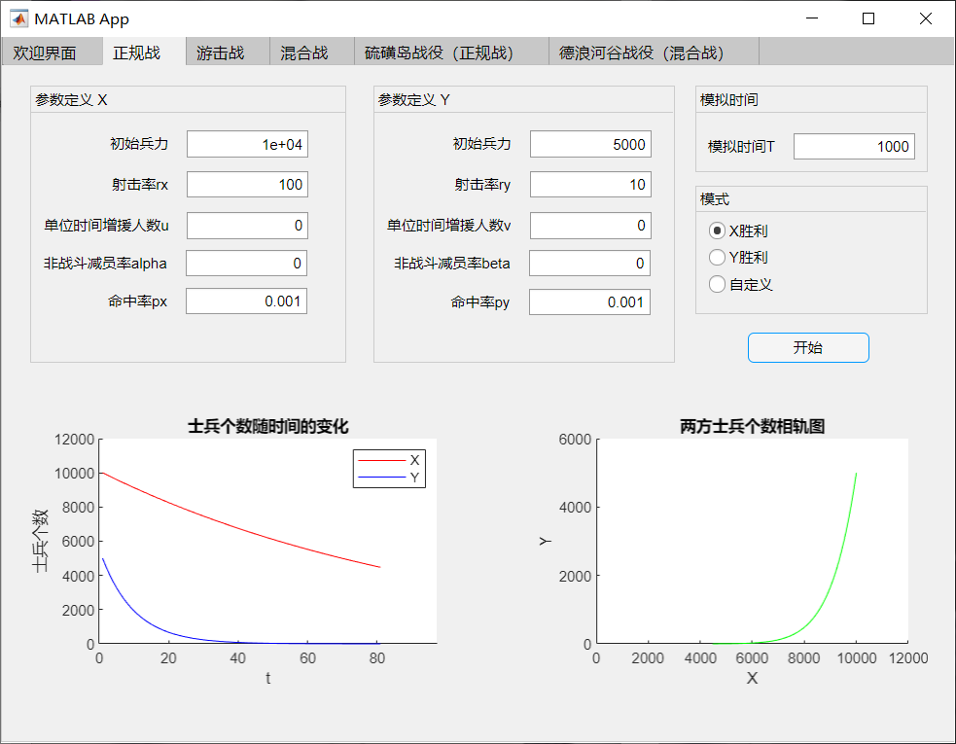

**①参数定义模块：**

在参数定义模块可以定义双方军队的参数

**②模拟时间模块：**

在模拟时间模块可以调整最大模拟时间。在实际的模拟中，我们规定在一方人数<1时视为战争结束，结束仿真。

**③模式模块：**

在模式模块里面可以选择三种不同的模式，分别是：X胜利，Y胜利和自定义。不同的模式有不同的默认参数，方便用户进行参数调整。在X胜利模式，我们默认设置的参数是使得X方胜利；在Y胜利模式，我们默认设置的参数是使得Y方胜利；在自定义模式，用户可以自己设置参数来进行仿真。

**④坐标模块：**

在坐标模块中我们可以看到双方士兵个数随时间的变化和双方士兵数量的相轨线。

**⑤开始按钮：**

点击开始按钮即开始仿真

### 4.1.3 游击战

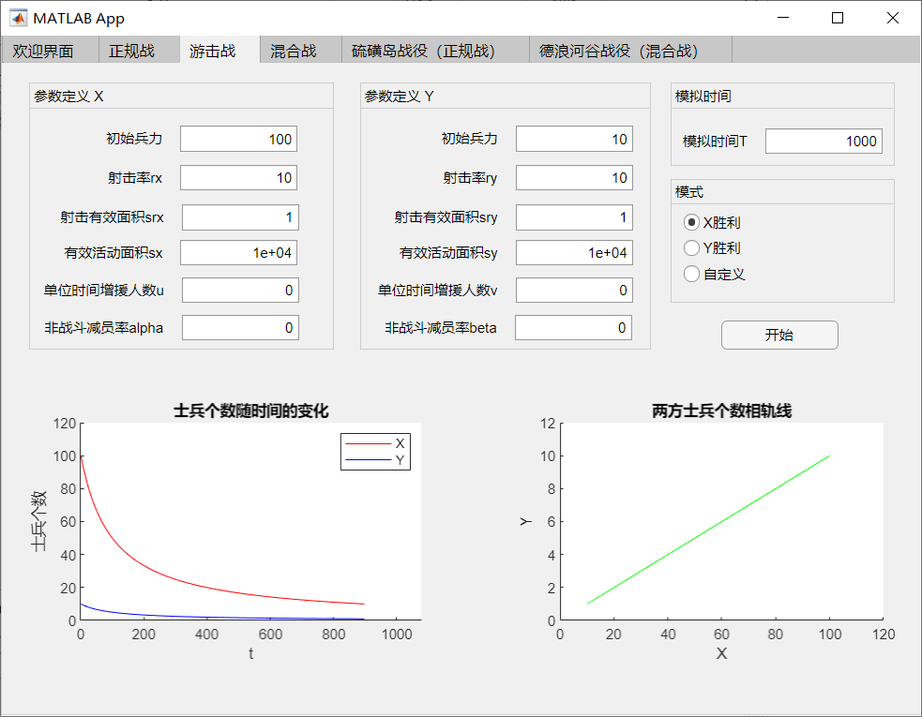

**①参数定义模块：**

在参数定义模块可以定义双方军队的参数

**②模拟时间模块：**

在模拟时间模块可以调整最大模拟时间。在实际的模拟中，我们规定在一方人数<1时视为战争结束，结束仿真。

**③模式模块：**

在模式模块里面可以选择三种不同的模式，分别是：X胜利，Y胜利和自定义。不同的模式有不同的默认参数，方便用户进行参数调整。在X胜利模式，我们默认设置的参数是使得X方胜利；在Y胜利模式，我们默认设置的参数是使得Y方胜利；在自定义模式，用户可以自己设置参数来进行仿真。

**④坐标模块：**

在坐标模块中我们可以看到双方士兵个数随时间的变化和双方士兵数量的相轨线。

**⑤开始按钮：**

点击开始按钮即开始仿真

### 4.1.4 混合战

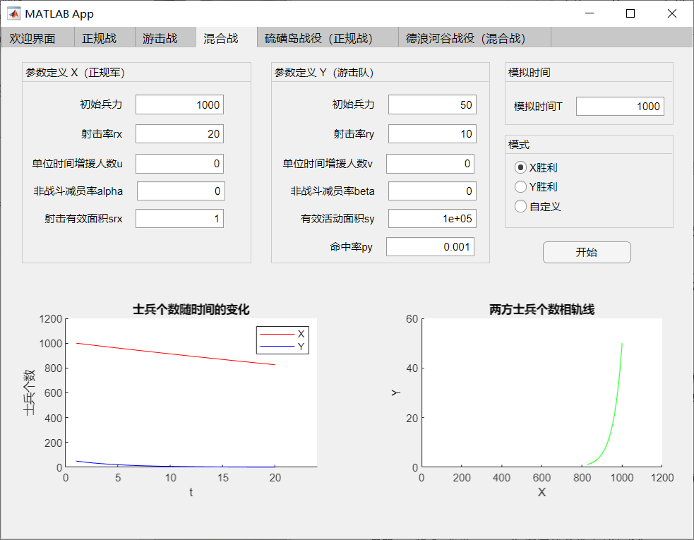

**①参数定义模块：**

在参数定义模块可以定义双方军队的参数

**②模拟时间模块：**

在模拟时间模块可以调整最大模拟时间。在实际的模拟中，我们规定在一方人数<1时视为战争结束，结束仿真。

**③模式模块：**

在模式模块里面可以选择三种不同的模式，分别是：X胜利，Y胜利和自定义。不同的模式有不同的默认参数，方便用户进行参数调整。在X胜利模式，我们默认设置的参数是使得X方胜利；在Y胜利模式，我们默认设置的参数是使得Y方胜利；在自定义模式，用户可以自己设置参数来进行仿真。

**④坐标模块：**

在坐标模块中我们可以看到双方士兵个数随时间的变化和双方士兵数量的相轨线。

**⑤开始按钮：**

点击开始按钮即开始仿真

### 4.1.5 硫磺岛战役（正规战）

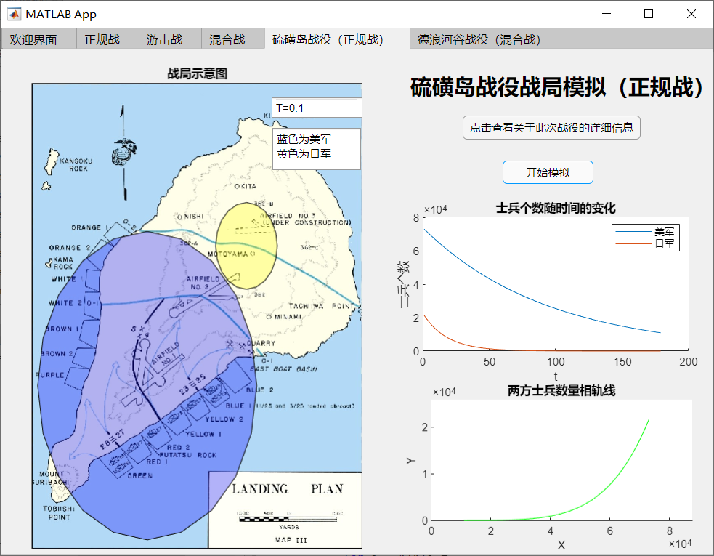

**①战局示意图模块：**

战局示意图模块为地图、双方士兵数量的信息和对应的仿真节点的信息。

**②详细信息模块：**

点击详细信息模块可以查看硫磺岛战役的详细信息和硫磺岛战役在我们的仿真模型中的参数。如图：

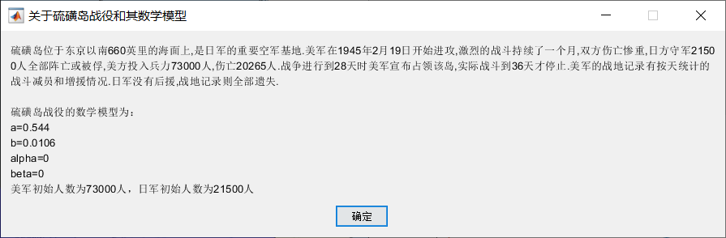

**③坐标模块：**

在坐标模块中我们可以看到双方士兵个数随时间的变化和双方士兵数量的相轨线。

**④开始按钮：**

点击开始按钮即开始仿真

### 4.1.6德浪河谷战役（混合战）

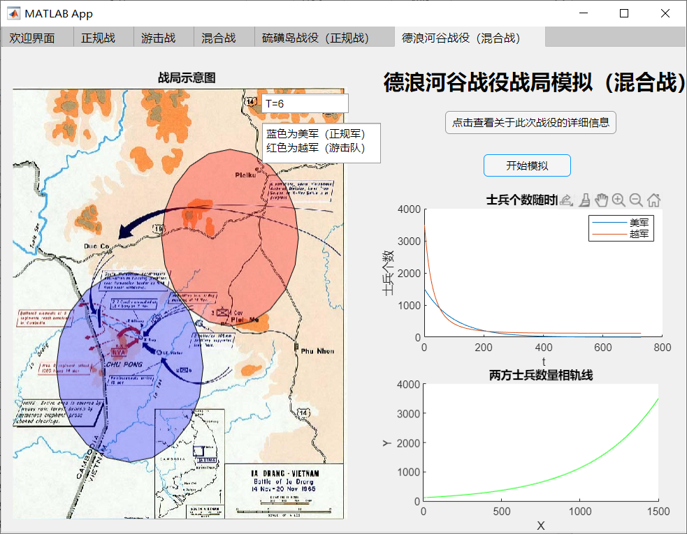

**①战局示意图模块：**

战局示意图模块为地图、双方士兵数量的信息和对应的仿真节点的信息。

**②详细信息模块：**

点击详细信息模块可以查看德浪河谷战役的详细信息和德浪河谷战役在我们的仿真模型中的参数。如图：

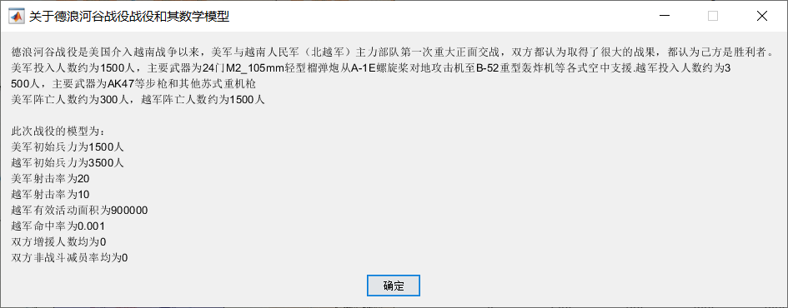

**③坐标模块：**

在坐标模块中我们可以看到双方士兵个数随时间的变化和双方士兵数量的相轨线。

**④开始按钮：**

点击开始按钮即开始仿真

# 5 程序运行实例分析

## 5.1 正规战

### 5.1.1 X获胜

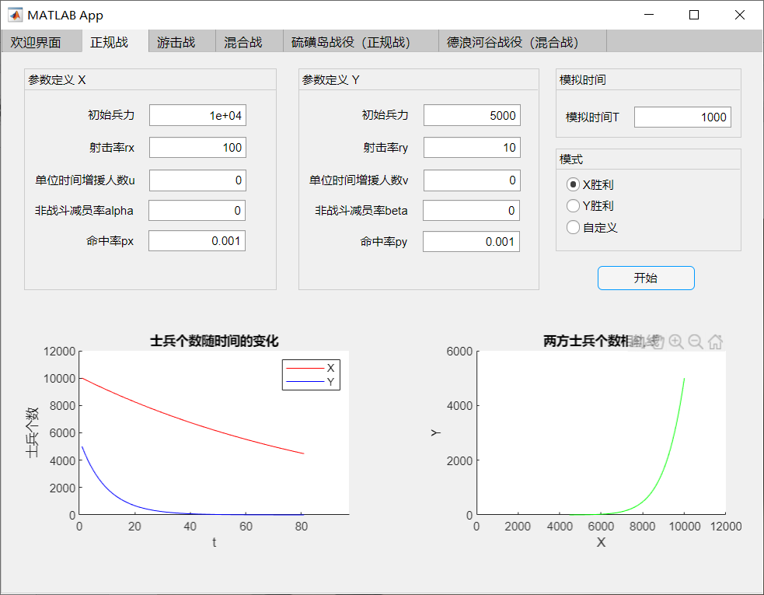

**分析：**

**①参数设置：**

X方初始兵力为Y方的两倍，射击率为Y方的10倍。

**②仿真结果分析：**

双方士兵在战争初期死亡率都挺高的，但是Y的死亡速率比X的死亡速率更高，在第30个仿真时刻时Y已基本全军覆没。这个例子说明了兵力和火力是常规战争取胜的关键。

### 5.1.2 Y获胜

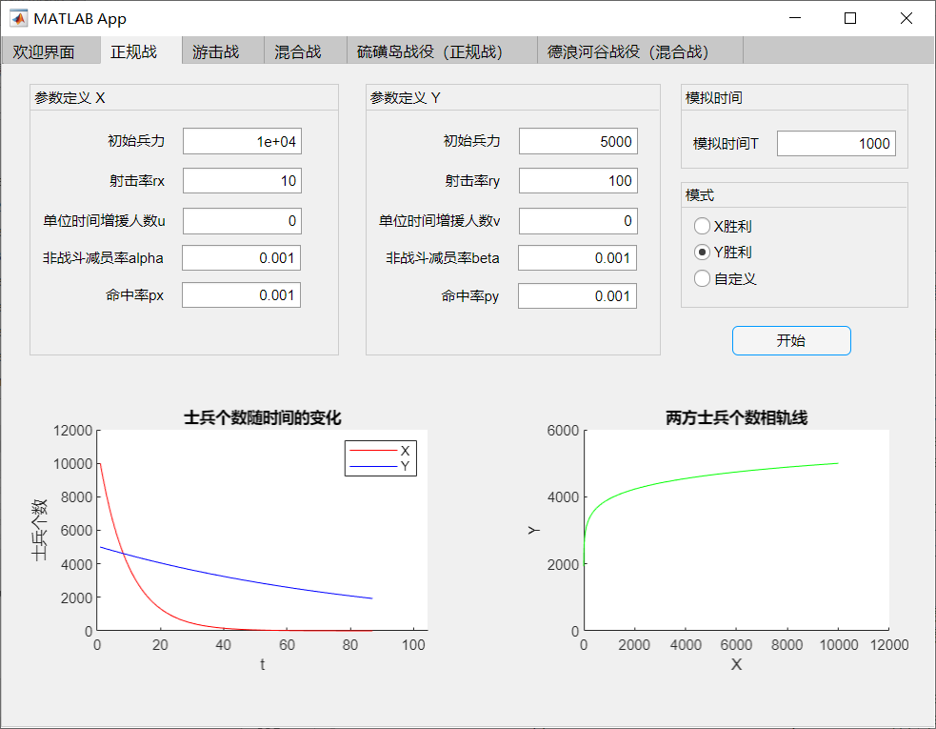

**分析：**

**①参数设置：**

X方初始兵力为Y方的两倍，Y方射击率为X方的10倍。

**②仿真结果分析：**

双方士兵在战争初期死亡率都挺高的，但是X的死亡速率比Y的死亡速率更高，在第40个仿真时刻时X已基本全军覆没。这个例子说明了在正规战争中，火力的优势可以弥补人数的劣势。

## 5.2 游击战

### 5.2.1 X获胜

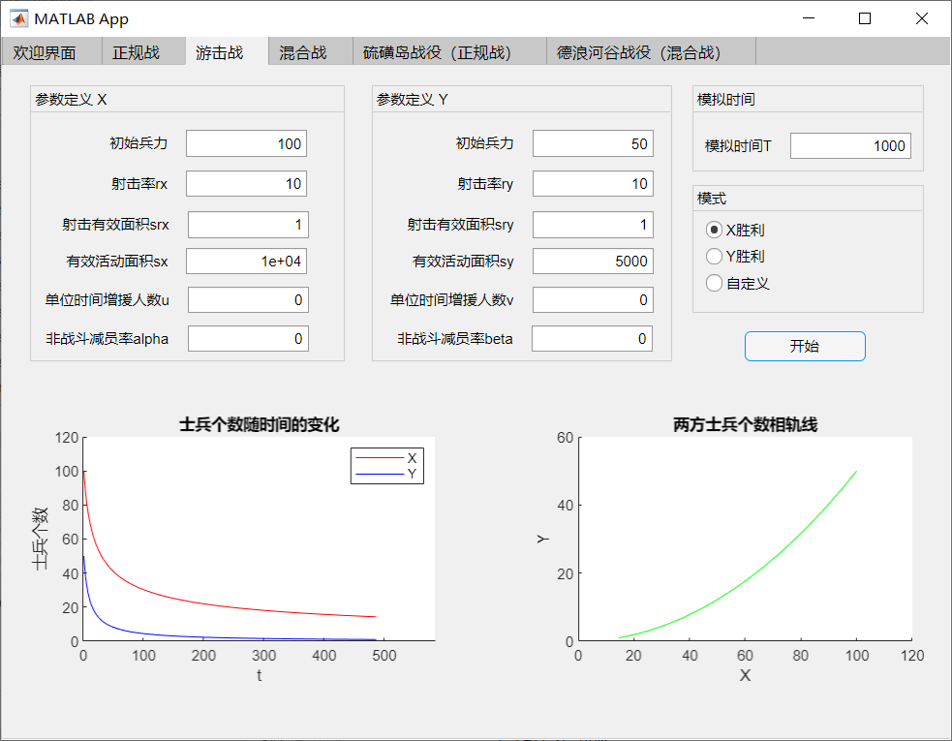

**分析：**

**①参数设置：**

X方初始兵力为Y方的两倍，有效活动面积为Y方的两倍，其余参数相同。

**②仿真结果分析：**

双方士兵在战争初期死亡率都挺高的，但是Y的死亡速率比X的死亡速率更高，在第200个仿真时刻时Y已基本全军覆没。这个例子说明了在游击战争中，人数的优势往往可以带来胜利。

### 5.2.2 Y获胜

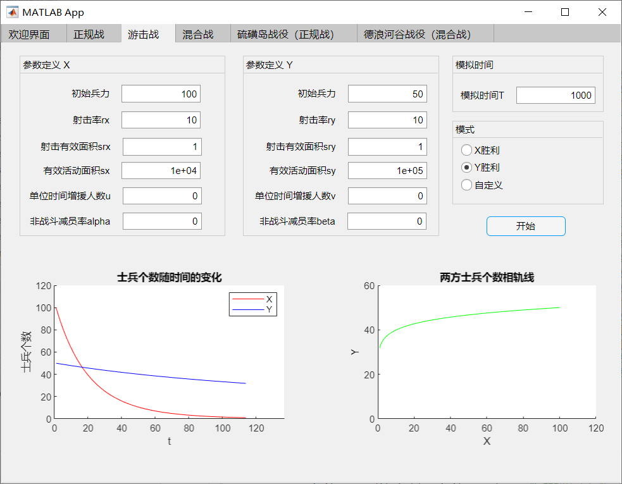

**分析：**

**①参数设置：**

X方初始兵力为Y方的两倍，但是Y方的有效活动面积为X方的10倍，其余参数相同。

**②仿真结果分析：**

但是X的死亡速率明显比Y的死亡速率更高，在第100个仿真时刻时X已基本全军覆没。这个例子说明了在游击战争中，有效活动面积的优势可以抵消人数的劣势。

## 5.3 混合战

### 5.3.1 X获胜

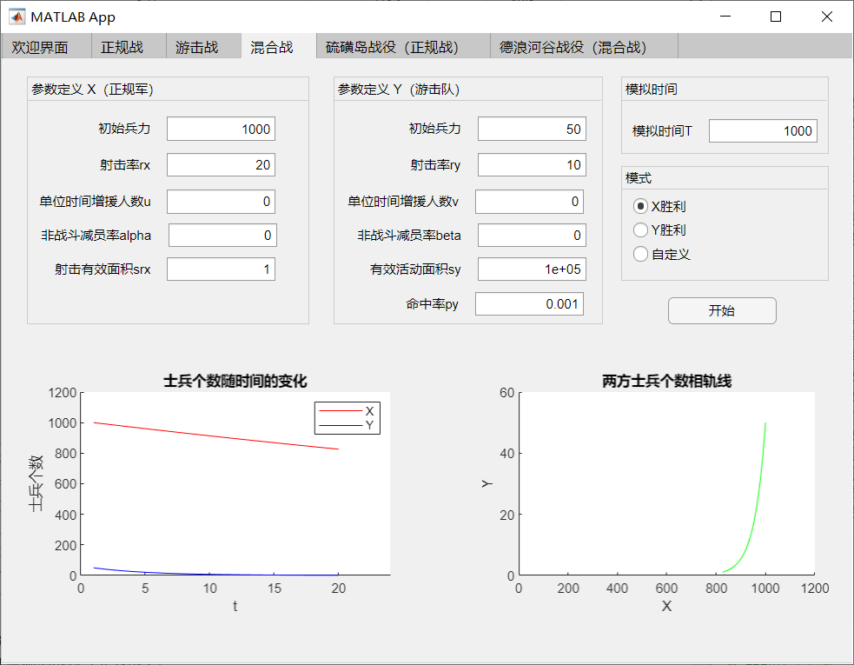

**分析：**

**①参数设置：**

X方初始兵力为Y方的20倍，射击率为Y方的2倍，X方射击有效面积为1，单位时间增援人数为0，非战斗减员率为0。Y方单位增援人数为0，非战斗减员率为0，有效活动面积为100000，命中率为0.001.

**②仿真结果分析：**

游击队被正规部队快速地消灭，这个例子说明人数较少的游击部队在正规军面前是不堪一击的

### 5.3.2 Y获胜

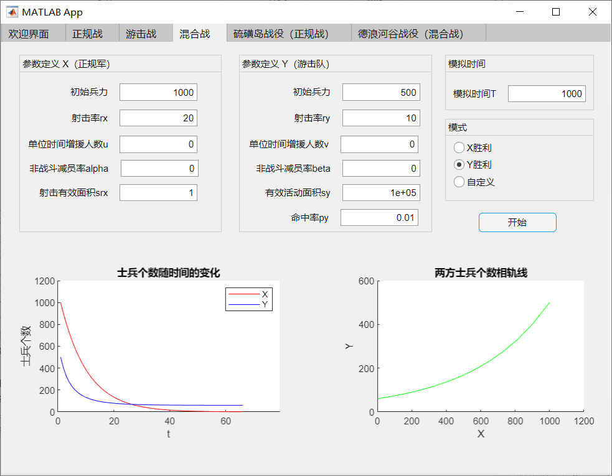

**分析：**

**①参数设置：**

X方初始兵力为Y方的2倍，射击率为Y方的2倍，X方射击有效面积为1，单位时间增援人数为0，非战斗减员率为0。Y方单位增援人数为0，非战斗减员率为0，有效活动面积为100000，命中率为0.001.

**②仿真结果分析：**

游击队在人数和装备上均比不上正规军，但是只要在人数不太少的情况下却可以战胜和消灭正规军。这个例子一定程度上证明了毛主席在抗日战争时主张的游击战术的可行性和站在胜利的必然性。

## 5.4 硫磺岛战役（正规战）

**战役说明：**

硫磺岛位于东京以南660英里的海面上，是日军的重要空军基地。美军在1945年2月19日开始进攻，激烈的战斗持续了一个月，双方伤亡惨重，日方守军21500人全部阵亡或被俘，美方投入兵力73000人，伤亡20265人。战争进行到28天时美军宣布占领该岛，实际战斗到36天才停止.美军的战地记录有按天统计的战斗减员和增援情况.日军没有后援,战地记录则全部遗失。



**①参数设计：**

用 和 表示美军和日军第 天的人数，在正规战争模型（2）式中忽略非战斗减员，且 ，再加上初始条件，有

 （18）

对方程（18）用求和代替积分，可得

 （19）

 （20）

为估计 在（20）式中 ，由 的实际数据可得 ，于是由 ，估计出 。再把这个值带入（20）式，即可算出 。

然后从（19）式估计 。令 ，得

 （21）

由（21）式可得 ，于是将 带入方程（18）中得到上图的仿真结果。战局示意图用圆圈动态地表示双方人数的比例和差距。

**②结果分析**

从仿真结果上来看，第36天时日军已基本被全军覆没，美军损失在两万人左右，符合历史情况，一定程度上证明了我们模型的正确性

## 5.5 德浪河谷战役（混合战）

**战役说明：**

德浪河谷战役是美国介入越南战争以来，美军与越南人民军（北越军）主力部队第一次重大正面交战，双方都认为取得了很大的战果，都认为己方是胜利者。美军投入人数约为1500人，主要武器为24门M2_105mm轻型榴弹炮从A-1E螺旋桨对地攻击机至B-52重型轰炸机等各式空中支援.越军投入人数约为3500人，主要武器为AK47等步枪和其他苏式重机枪美军阵亡人数约为300人，越军阵亡人数约为1500人。



**①参数设计：**

用 和 表示美军和越军第 天的人数，在混合战争模型中忽略非战斗减员，且 ，再加上初始条件，有

 （22）

对方程（18）用求和代替积分，可得

 （23）

 （24）

方法同上，最终算出来的参数为： 。

于是将 带入方程（18）中得到上图的仿真结果。战局示意图用圆圈动态地表示双方人数的比例和差距。

**②结果分析**

从仿真结果上来看，在第20个仿真时刻（此处仿真时刻的单位不是天），美军损失两百人左右，越军损失1500人左右，符合历史情况，一定程度上证明了我们模型的正确性。

# 6 评分标准要点说明

**①新颖性：**

设计了“硫磺岛战役（正规战）”仿真和“德浪河谷战役（混合战）”仿真，利用历史数据计算和设计模型参数，仿真结果与历史数据相符，一定程度上加强了模型的可信度和真实性。添加了“战局示意图”模块，形象地展示了随着战争的进行战争双方的兵力比例与差距，增强了视觉效果与趣味性。

**②界面友好性：**

在每一个输入框前方都有输入数据的信息，在每一个输出框的周围都有输出信息的提示，每一个按钮的作用都清晰明了。界面分区清晰明了，不混杂。图形展示界面增添用户友好性。

**③程序代码量：**

自己写的代码：526行。

自己写的代码+matlab自动生成的代码：1470行。

**④程序可读性：**

每个函数都有对其功能的注释，代码中有注释的行超过三分之二。我的代码在matlab_hw文件夹于battle.mlapp中，请老师审阅。

# 7 参考文献

[1] 《数学模型》姜启源 第四版

[2] 《数学模型》姜启源 第五版

[3] 维基百科